BACCALAURéAT PROFESSIONNEL

étude et Définition de Produits Industriels

épreuve E3 - Unité : U 32 Session 2015

élaboration de documents techniques

Compétences et connaissances technologiques associées sur lesquelles porte l'épreuve
C 11 : |  | Décoder un C.D.C.F.
C 14 : |  | Collecter les données
C 21 : |  | organiser son travail
C 33 : |  | produire les documents connexes
S 1 : |  | Analyse fonctionnelle et structurelle
S 2 |  | La compétitivité des produits industriels
S 3 : |  | représentation d'un produit technique
S 4 |  | Comportement des systèmes mécaniques – Vérification  et dimensionnement
S 5 |  | Solutions constructives – Procédés – Matériaux
S 6 |  | Ergonomie – Sécurité Ergonomie – Sécurité

Ce sujet comporte :
- Présentation : pages 2 à 7/14
- Travail demandé : pages 8 à 13/14
- Fiche de suivi : page 14/14

- Un dossier papier sujet comportant :

- Un dossier informatique comportant U32-2015.

Documents à rendre par le candidat ( y compris ceux non exploités par le candidat ) :

- Un support informatique contenant le dossier U32-2015

- Les impressions suivantes :

La page de PAGE DE GARDE CATALOGUE-XXXX

Les deux pages de CATALOGUE-XXXX ou de CATALOGUE-PDF-XXXX

Calculatrice (conformément à la circulaire n°99-186 du 16/11/1999) et documents personnels autorisés.

1 - MISE EN SITUATION DE L’EFFEUILLEUSE

Dans le cadre de sa stratégie de mécanisation de la viticulture, l’entreprise PELLENC, située à Pertuis dans le Vaucluse a conçu une EFFEUILLEUSE.

Dans un vignoble, l’effeuillage est nécessaire pour permettre à la grappe cachée par les feuilles d’arriver à maturité en recevant directement les rayons du soleil.

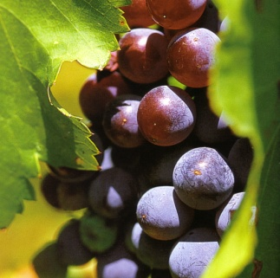
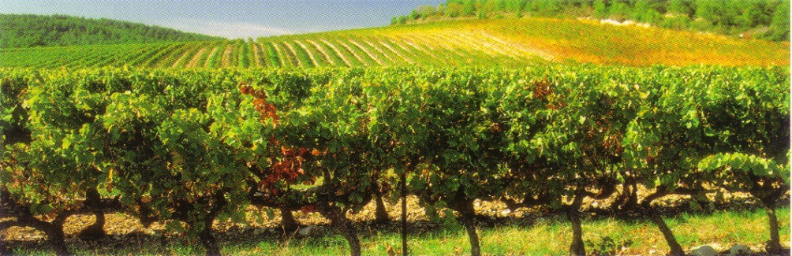

Avec son système de tambour rotatif, l’effeuillage se fait autour des grappes sans créer de blessures sur le raisin.
Les feuilles aspirées ne sont pas éparpillées en petits morceaux à travers la végétation car elles pourraient être :

• vecteur de souches de champignon.
• collées sur la vigne, créant des blessures et engendrant des maladies.

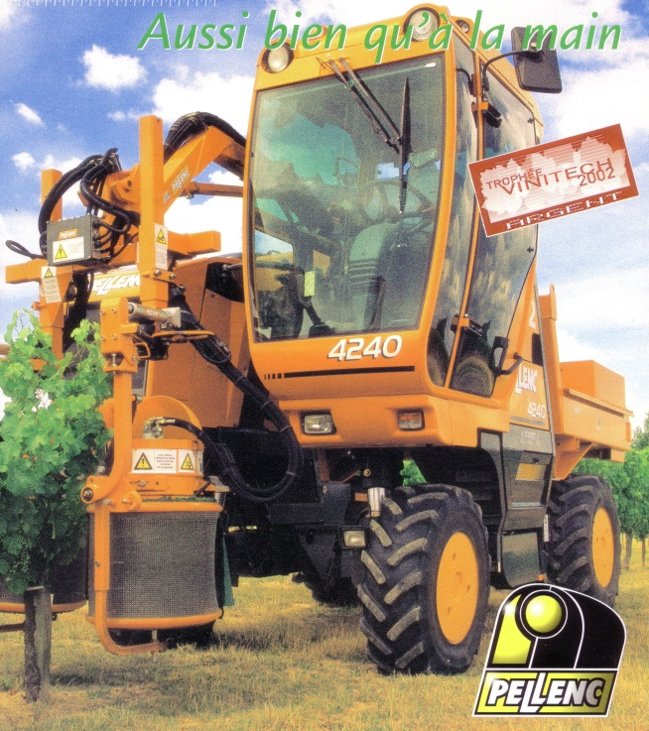

EFFEUILLEUSE

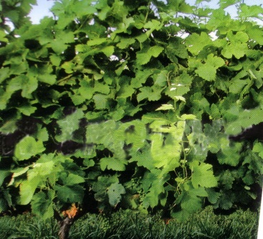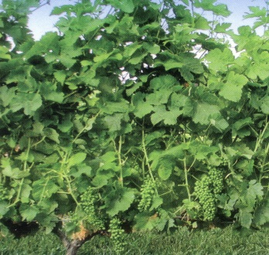
Avant la taille Après la taille

2 – PRINCIPE DE FONCTIONNEMENT DE L’EFFEUILLEUSE

A ) Implantation des divers organes

Sens de rotation des tambours
et sens de rotation des feuilles aspirées
Pré taillage de la haie par deux couteaux
Ameneur et écarteur
des feuilles
Aspirateur
Position centrale de la haie
et sens d’avance du tracteur
Tambours grillagés
en rotation contre la haie
Module
d’effeuillage
Armature
attelée
sur le tracteur
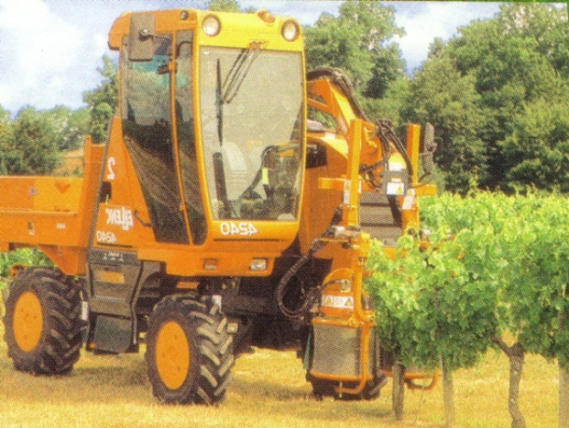

B ) Description du fonctionnement de l’effeuilleuse

L’effeuilleuse parcourt la haie de vigne en la chevauchant (4 km / h), tandis que les deux couteaux verticaux pré taillent cette dernière.

Les modules d’effeuillage enserrent la vigne de leurs deux tambours carossés d’un grillage souple et déformable qui s’adapte au matelas végétal.

Ces deux tambours en rotation verticale de sens contraire, avalent la haie.

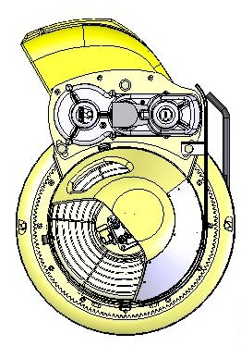
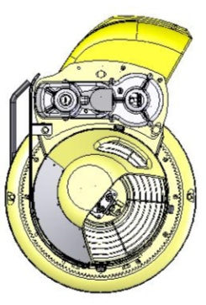
haie
Sens d’avance
du tracteur
Sens de rotation
des tambours

Vue de dessus
Couteaux de pré taillage non représentés

Chacun des tambours est doté d’un aspirateur qui plaque contre le grillage cylindrique les feuilles de vigne encore attachées à la végétation; celles ci sont entraînées autour du grillage jusqu’à un
couteau vertical tangent à la grille.

Vue arrière
avec une partie des carters enlevés
Sens de rotation de la grille
Aspirateur
avec déflecteur

Ameneur et écarteur
de feuilles

3 – LE MODULE DE TRANSMISSION (OBJET DE L’ETUDE)

A ) Fonction

Fixé sur le haut du châssis du module d’effeuillage ce mécanisme transmet par l’intermédiaire d’un moteur hydraulique les divers mouvements de rotation énoncés plus haut et le mouvement de coupe de la lame.

B ) Implantation des divers organes

Couronne
du module d’effeuillage
(qui est liée à la grille
et lui permet de tourner)
Module
de transmission

Situation et désignation des organes externes au carter
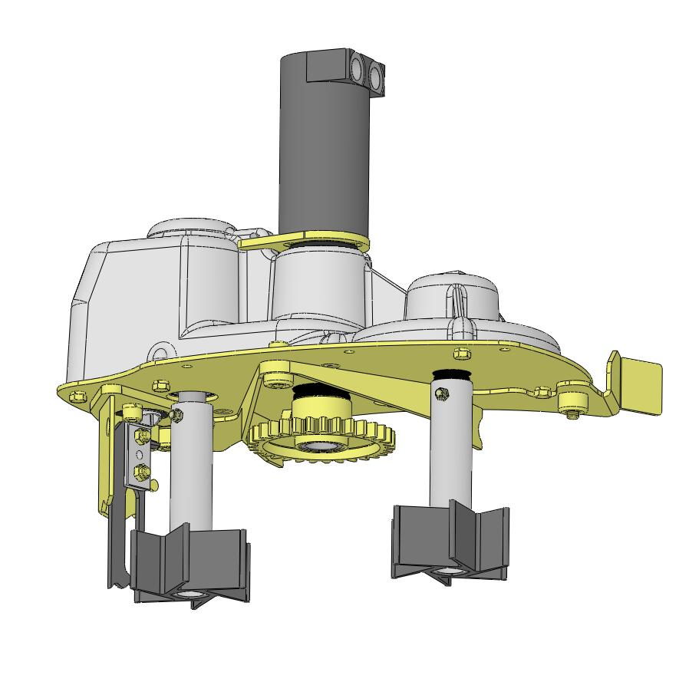

Moteur Hydraulique

Bloc de transmission

«
Support de fixation
sur le module d’effeuillage

Ensemble
lame
Lamier fixe
Lamier mobile
Bielle actionneur

Éjecteur de feuilles
(un seul profil est présenté)

Pignon
d’entraînement couronne
(qui entraîne la couronne
du module d’effeuillage)
Situation et désignation des organes internes au carter
Ameneur de feuilles
(un seul profil est présenté)

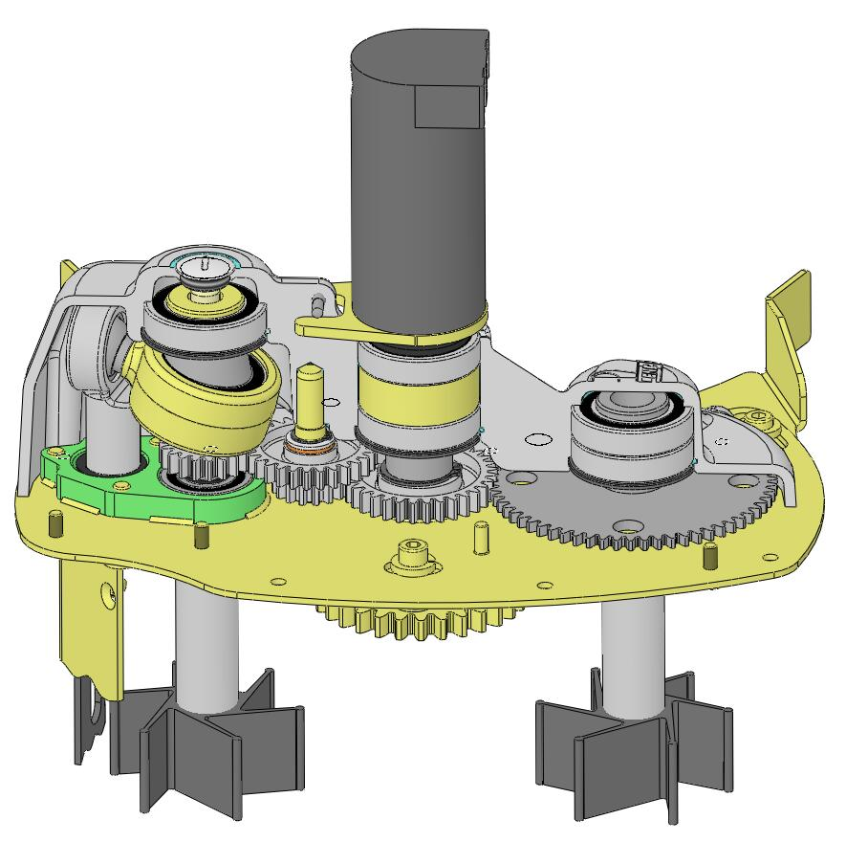
Excentrique

Bielle
Bloc de transmission

Rotule

Bielle actionneur

Guide bielle actionneur

Roue éjecteur

Indicateur de mouvement

Pignon inverseur
Pignon moteur
Pignon actionneur

C ) Fonctionnement

Le moteur hydraulique anime en rotation le pignon moteur qui entraîne à la fois le pignon inverseur et la roue éjecteur, ainsi que le pignon d’entraînement couronne.

Le mouvement de rotation du pignon inverseur se transmet au pignon actionneur sur l’axe duquel est monté un excentrique.

La bielle en liaison pivot avec l’excentrique par l’intermédiaire de roulements et en liaison rotule avec la bielle actionneur (elle même en liaison glissière avec le couvercle) assure à cette dernière
un mouvement rectiligne alternatif assurant le taillage de la haie.

Pour avoir un aperçu du Module de Transmission en mouvement, il faut lancer le fichier VIDEO MECANISME DE TRANSMISSION. AVI

4 - PROBLEMATIQUE

Suite à la modification du MODULE DE TRANSMISSION la société PELLENC est dans l’obligation de renouveler certaines pages du "CATALOGUE PIÈCES DÉTACHÉES “ destiné au service après-vente de son réseau de distribution.

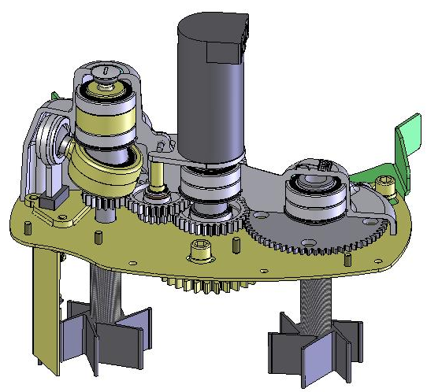

MODULE DE TRANSMISSION NON MODIFIE
(les zones modifiées ont été entourées)

MODULE DE TRANSMISSION MODIFIE

Travail demandé

Le travail à réaliser est composé de quatre tâches.

TACHE 1 : Réaliser un document destiné au service après - vente

Réalisation d’une page de garde intermédiaire pour le MODULE DE TRANSMISSION en s’inspirant de la page de couverture catalogue

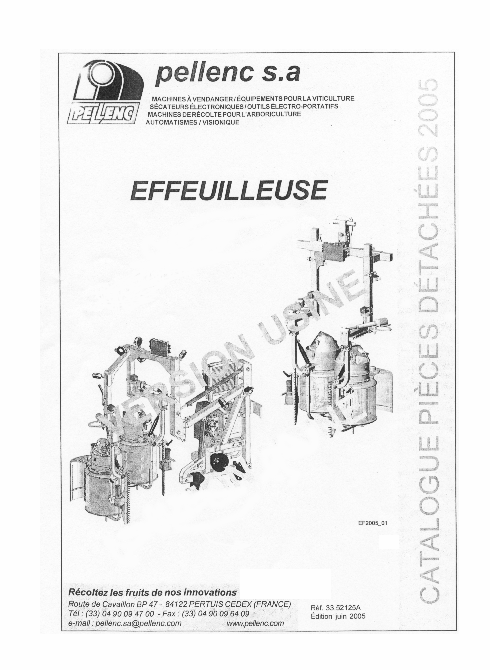

Page de couverture du catalogue

Ouvrir le fichier assemblage « MODULE DE TRANSMISSION.SLDASM »

Faire avec PhotoView 360 un rendu réaliste de l’ensemble.

Une aide sur le complément PhotoView 360 est disponible dans le dossier fourni.
Diaporama « Tutoriel PhotoView 360 »

Charte graphique

Rendu photo-réaliste :
- Rendu avec ombre.
- Pas de décor et de fond.
- Éclairage (réglages au choix).
- Texture des pièces :

BLOC DE TRANSMISSION
Matériau : Aluminium mat gris clair (pièce de fonderie)

MOTEUR HYDRAULIQUE OMM 50
Matériau : Acier mat Jaune

PLATINE MOTEUR
Matériau : Acier usiné

Enregistrer le rendu dans un fichier

Format d’export :
- Fichier: image Jpeg(*.jpg)
- Taille : 800 x 600 pixels

Sauvegarder : MODULE-RENDU-XXXX

Ouvrir le fichier

« PAGE DE GARDE CATALOGUE.doc » (Document Microsoft Office Word)
et insérer l’image « MODULE-RENDU-XXXX.jpg » du rendu sur la feuille

Format de l’image au choix en fonction de la place disponible.

Sauvegarder : PAGE DE GARDE CATALOGUE-XXXX
TACHE 2 : REALISER UN ECLATE DU MODULE DE TRANSMISSION

Réaliser un nouvel éclaté du MODULE DE TRANSMISSION coté droit en s’inspirant de l’éclaté coté gauche.

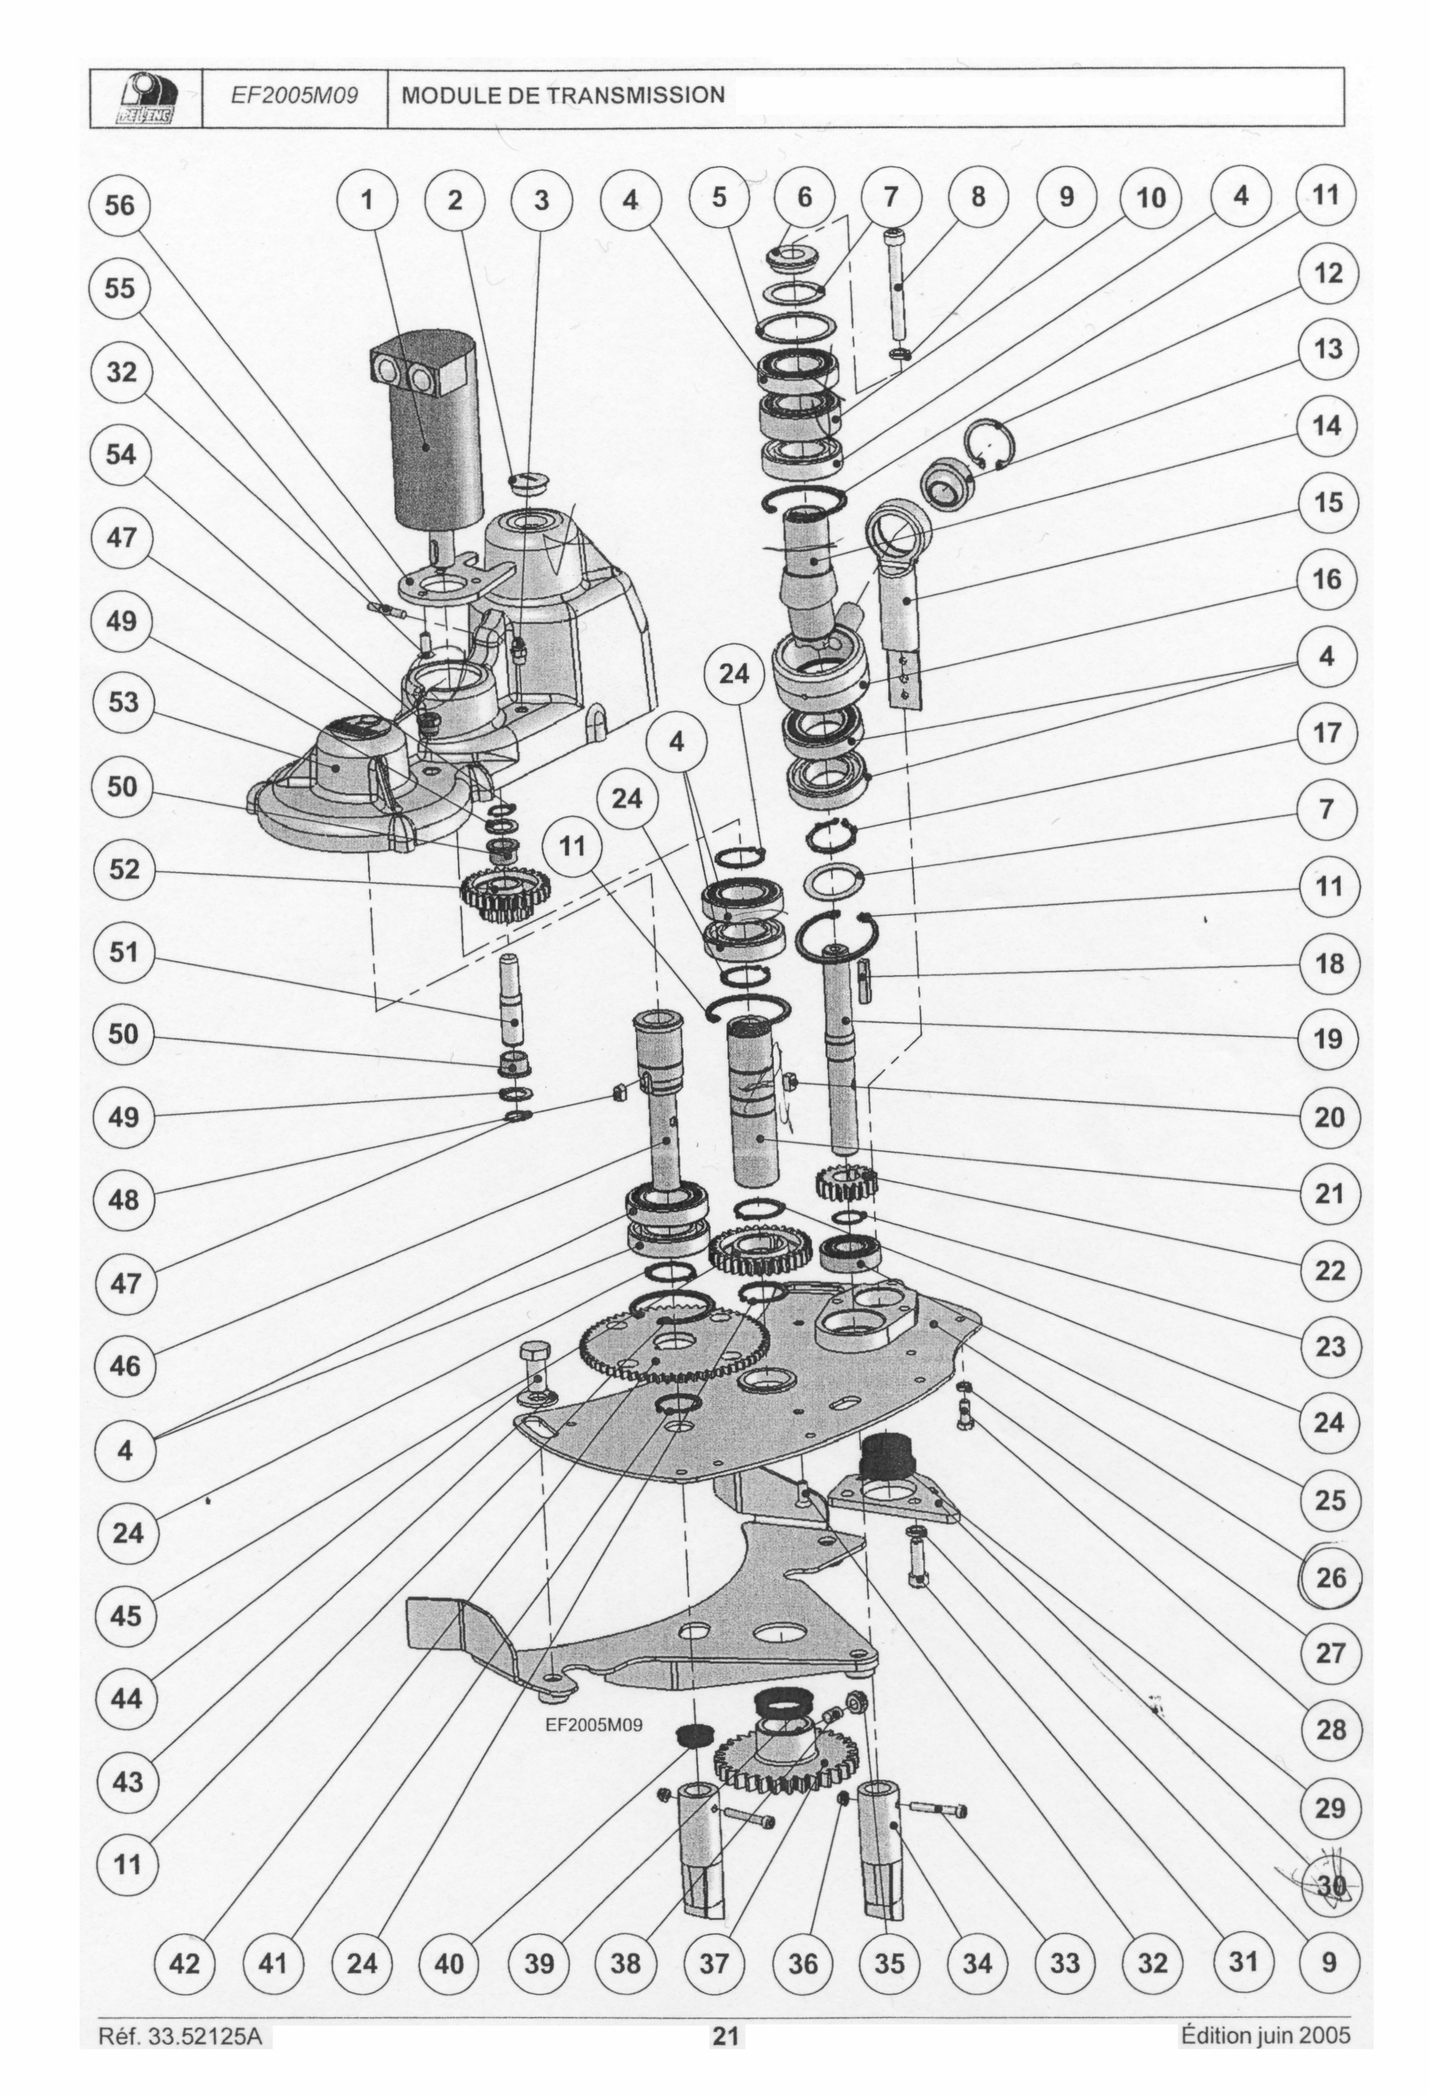

Éclaté du MODULE DE TRANSMISSION coté gauche

Ouvrir le fichier assemblage « MODULE DE TRANSMISSION.SLDASM »

Charte graphique

Éclaté 3D :
- Pour obtenir la position de l’éclaté : aller dans la barre d’outil Vues standard puis dans Orientation de la vue et sélectionner Position de l’éclaté.
- L’éclaté doit permettre l’identification de tous les éléments.
- Les directions d’éclatement ainsi que les positions des pièces devront respecter autant que possible les axes principaux et l’ordre de démontage de l’ensemble.
- Chevauchement possible des pièces comme dans l’exemple.
- Les vis seront cachées dans cet éclaté puisqu’elles sont identiques à celles utilisées sur le module de transmission droit.

Sauvegarder : MODULE-ECLATE-XXXX

Mise en plan :
- Ouvrir votre fichier « CATALOGUE.SLDDRW » et insérer l’éclaté sur la feuille nommée ÉCLATÉ.
  - L’affichage sera en « Arêtes en mode Image ombrée ».
  - Mettre en place les repères alignés autour de la feuille (voir exemples).
    - Police : Arial gras 10.
    - Avec bulles
  - Mettre les principaux axes.
  - Échelle approximative : 1 : 6.

Sauvegarder : CATALOGUE-XXXX
TACHE 3 : INSERTION D’UNE NOMENCLATURE DE L’ÉCLATE

Insérer une nouvelle nomenclature automatique de l’éclaté.

Ancienne nomenclature

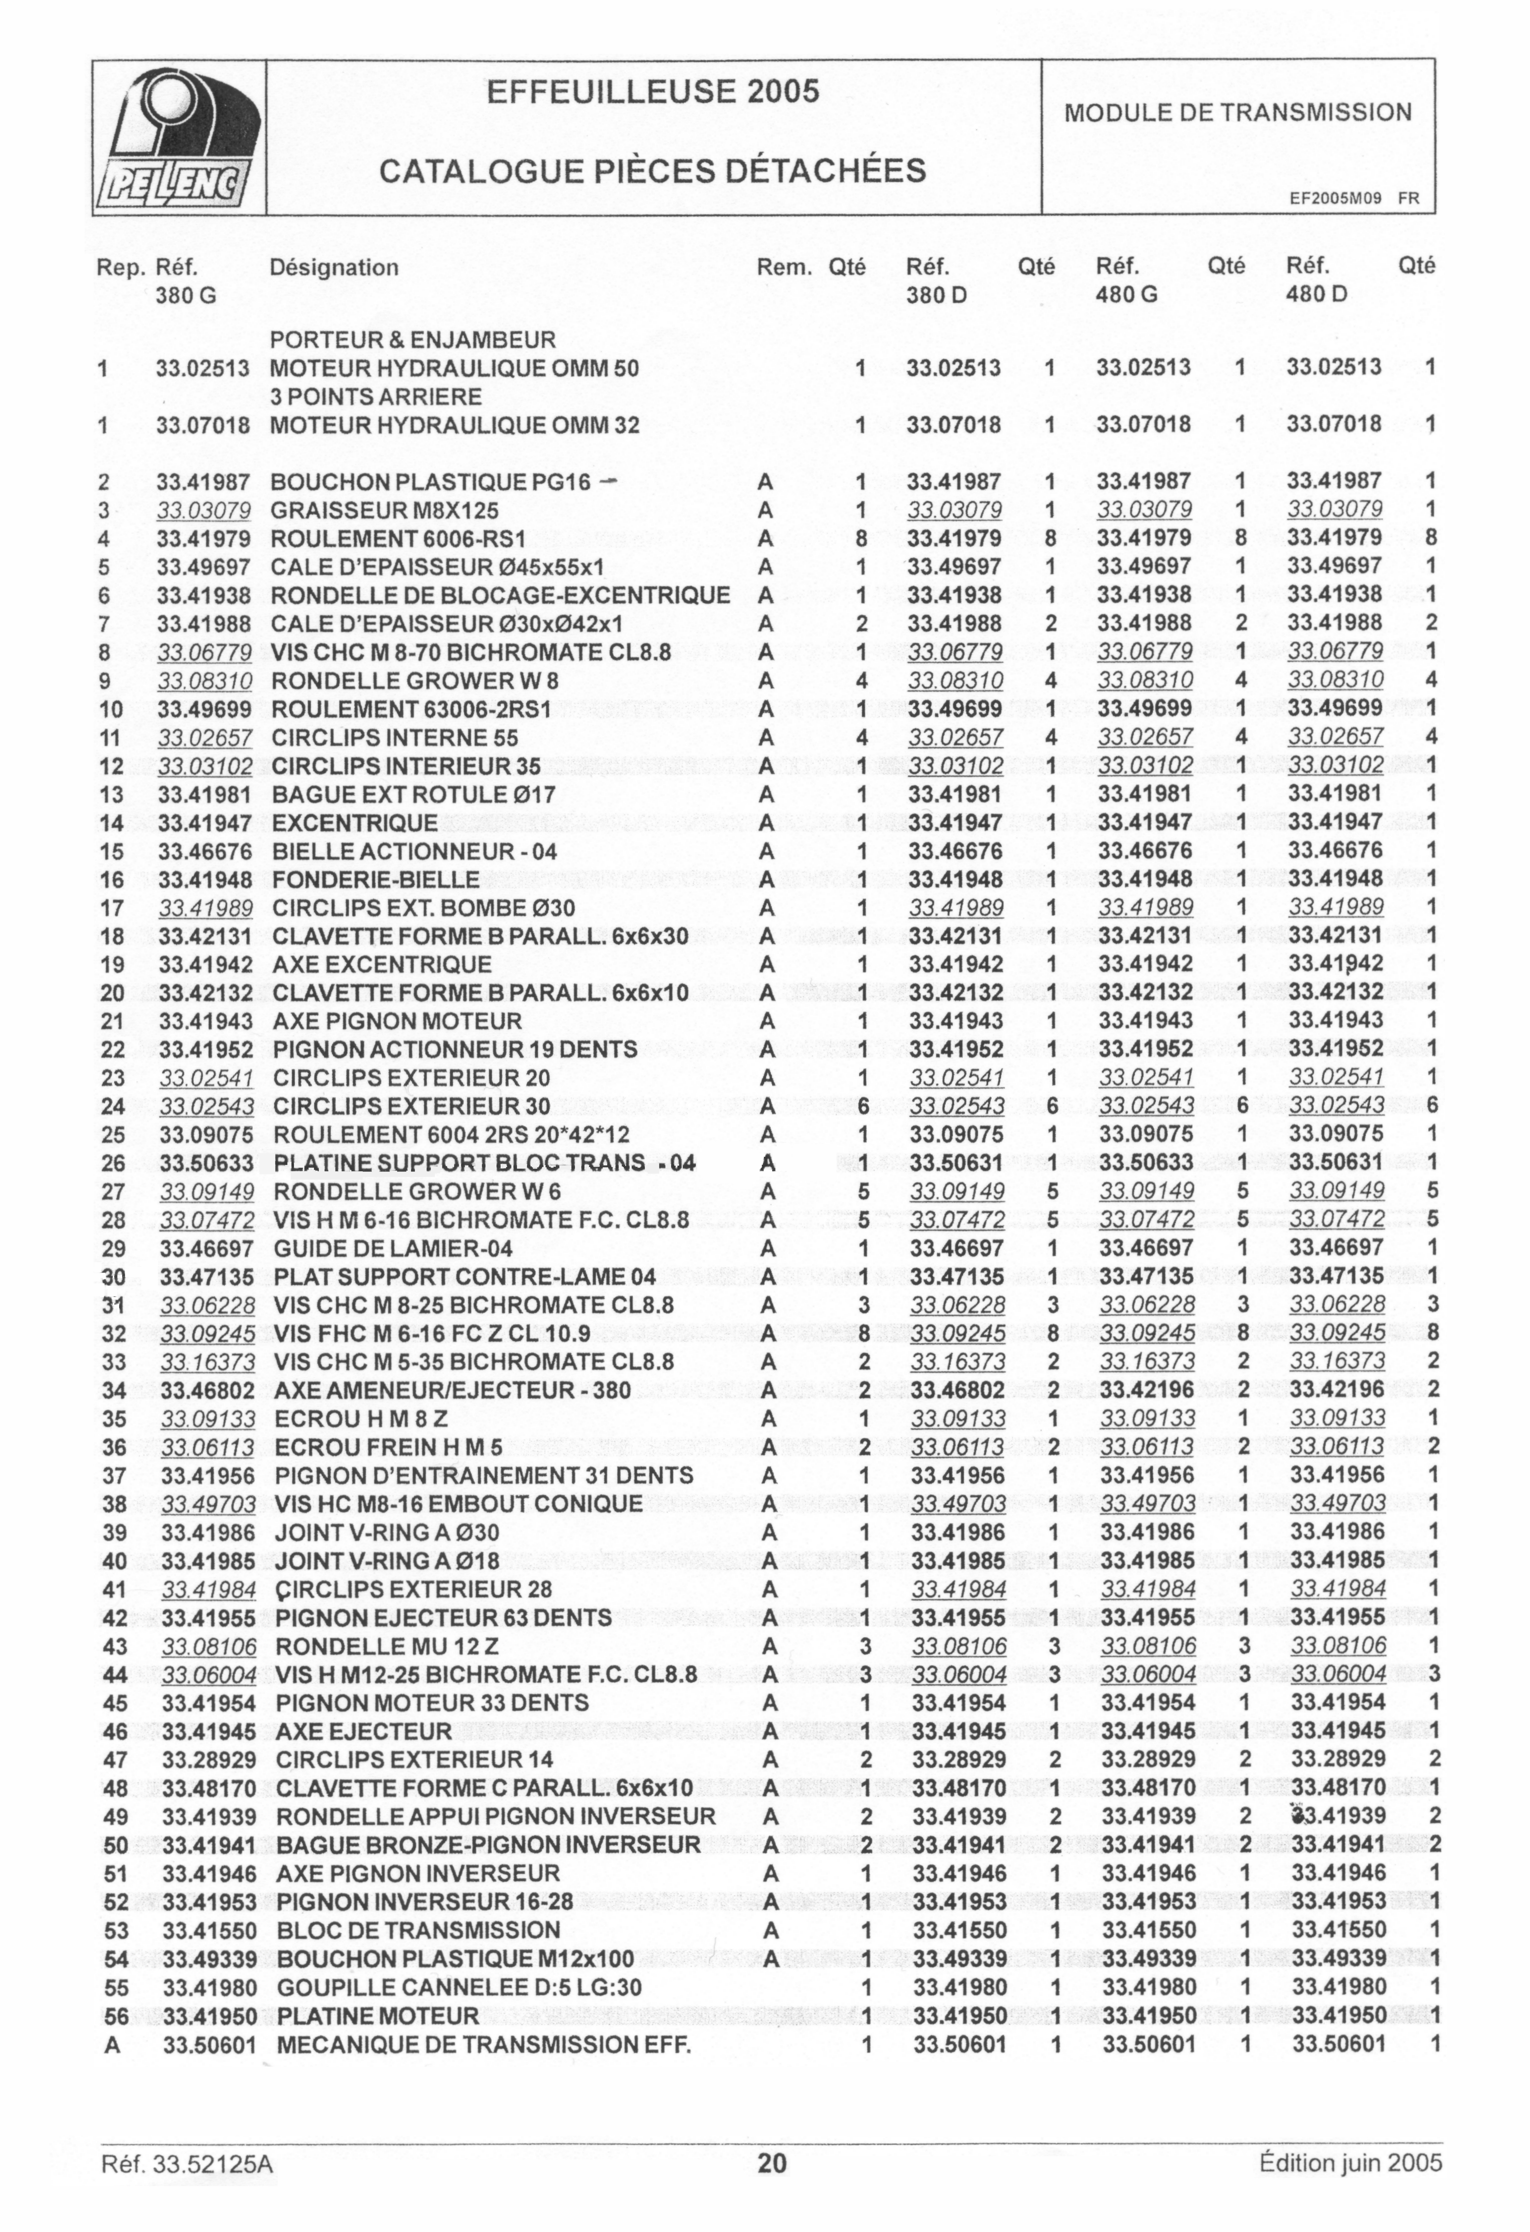

Charte graphique

Nomenclature :
- Ouvrir votre fichier « CATALOGUE-XXXX.SLDDRW »
- Insérer une vue du modèle sur la feuille « NOMENCLATURE » à l’extérieur du fond de plan
- Insérer la nomenclature sur la feuille nommée NOMENCLATURE.
  - Insertion, table, nomenclature.
  - Modèle de table : « NOMENCLATURE PELLENC.Sldbomtbt » dans le même répertoire que le sujet.
  - Premier niveau uniquement.
  - Ajuster la hauteur des lignes, la largeur des colonnes et la taille des polices si besoin.

Sauvegarder : CATALOGUE-XXXX

TACHE 4 : ENREGISTREMENT DE FICHIER AU FORMAT PDF

Enregistrement du fichier plan CATALOGUE-XXXX au format PDF en vue de son utilisation sur le site internet de l’entreprise par le S.A.V. du réseau.

- Dans fichier, enregistrer sous : choisir Type « Adobe Portable Document Format (*.pdf) »

- Dans Export PDF garder les deux feuilles sélectionnées

Sauvegarder : CATALOGUE-PDF-XXXX

IMPRESSIONS :
- Imprimer la page de garde à partir du fichier « PAGE DE GARDE CATALOGUE-XXXX »
- Imprimer l’éclaté et la nomenclature à partir du fichier « CATALOGUE-PDF-XXXX » en l’imprimant avec mise à l’échelle : aucune

 | Temps conseillé
Début de Session | 5 min
Tâche 1: Réaliser un document destiné au service après - vente | 30 min
Tâche 2: RÉALISER UN ÉCLATE DU MODULE DE TRANSMISSION | 150 min
Tâche 3: INSERTION D’UNE NOMENCLATURE DE L’ÉCLATE | 40 min
Tâche 4: ENREGISTREMENT DE FICHIER AU FORMAT PDF | 10 min
Fin de Session | 5 min

Temps conseillés pour effectuer les différentes tâches :

DANS CE CADRE  NE RIEN ÉCRIRE DANS CETTE PARTIE | Académie : |  |  | Session :
 | Examen : |  |  |  | Série :
 | Spécialité/option : |  | Repère de l’épreuve :
 | Epreuve/sous épreuve :
 | NOM :
 | (en majuscule, suivi s’il y a lieu, du nom d’épouse)  Prénoms : | N° du candidat  (le numéro est celui qui figure sur la convocation ou liste d’appel)
 | Né(e) le :
NE RIEN ECRIRE
Note :
Il est interdit aux candidats de signer leur composition ou d'y mettre un signe quelconque pouvant indiquer sa provenance.

Impressions : Les documents imprimés seront agrafés à cette copie

Fiche de suivi

A remplir par le surveillant-correcteur
DÉBUT DE SESSION | INCIDENTS  N° du candidat :  …………………

DEROULEMENT

FIN DE SESSION

